內湖新大樓內勤電腦裝機流程
注意事項
1.確認電腦箱外編號與座位編號相符合
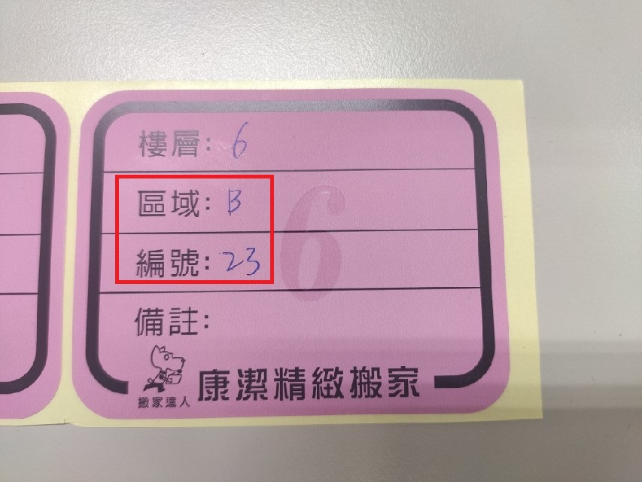
2.如果有兩個網路孔，左邊網路孔是接話機，右邊網路孔為IOT設備(印表機)。其他座位只有一個網路孔，是接話機。
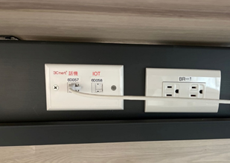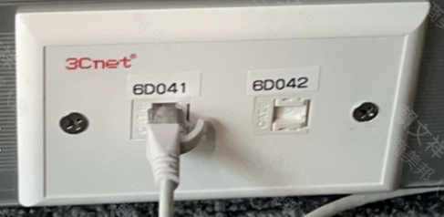
3.個人電腦的網路線是透過桌上的數位話機來串接，在桌上的數位話機背面有一條白色網路線是接到桌下的網路孔，另外有一條黑色網路線（如圖），請接到個人電腦上。
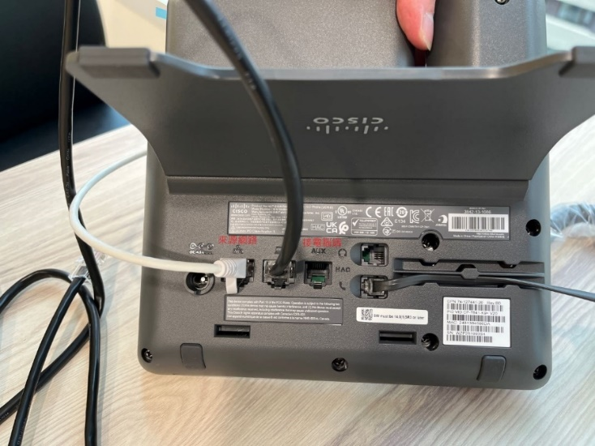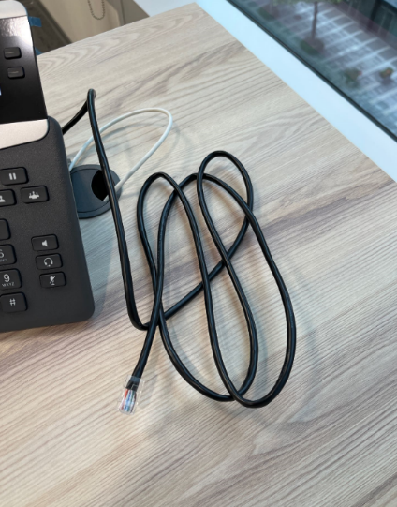
4.安裝過程中請依電腦搬遷設定檢核表勾選檢核項目
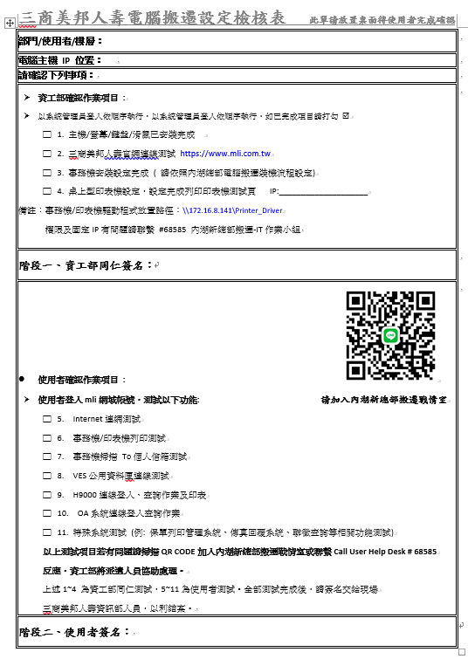

電腦搬遷裝機設定流程
- 確認外箱編號與座位編號相同。
- 拆箱裝機確認主機/螢幕/滑鼠/鍵盤等設備均已安裝完成。
- 將數位話機接出之黑色網路線連接至電腦端，。
- 開機後，請用本機管理者帳號登入電腦，請注意帳號前要加上點斜線
帳號：.\uhdservice
密碼：另行提供
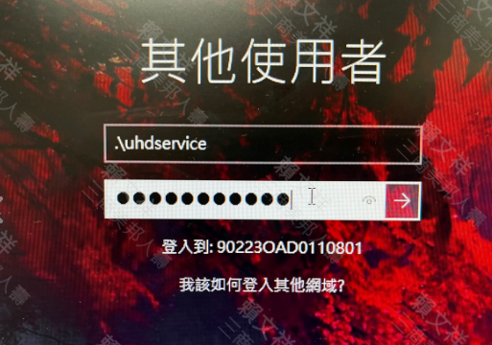
- 進入三商美邦人壽官網https://www.mli.com.tw確認網路可正常連網。
(若有無法連上網路或網路不通等狀況，可播分機68585或LINE群組與內
湖新總部搬遷-IT作業小組聯繫，將會安排人員前往協助排除)。
- 安裝及設定事務機
- 開啟檔案總管，輸入\\172.16.8.141\Printer_Driver進入，會跳出帳號驗證，請另外輸入帳號:mli1\uhd 密碼:另行通知，進行連線。
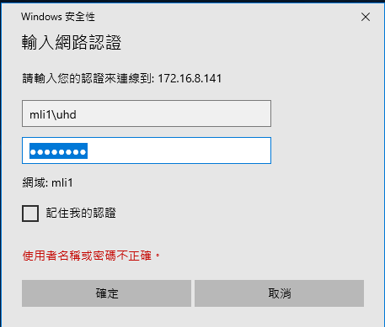
- 依樓層進入將事務機設定檔案複製至桌面進行安裝。
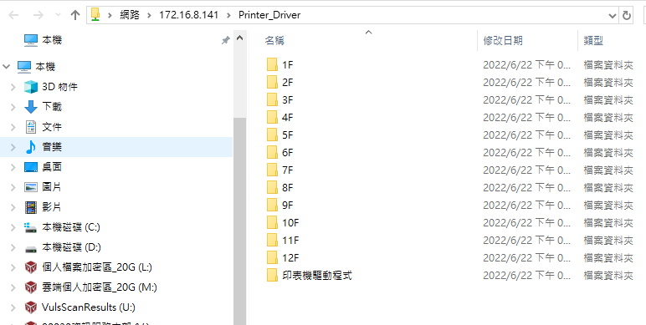
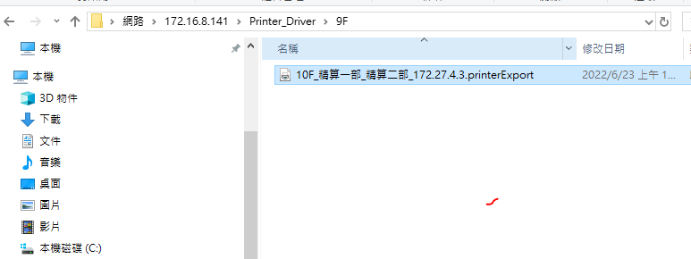
- 點選系統管理工具進入列印管理將檔案匯入
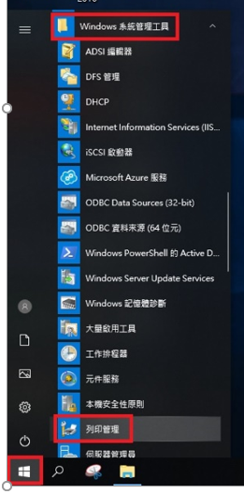
- 點選從檔案匯入印表機並選取事務機設定檔案路徑
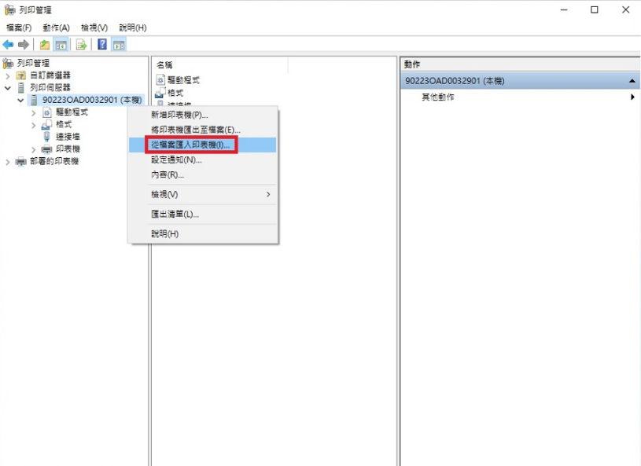
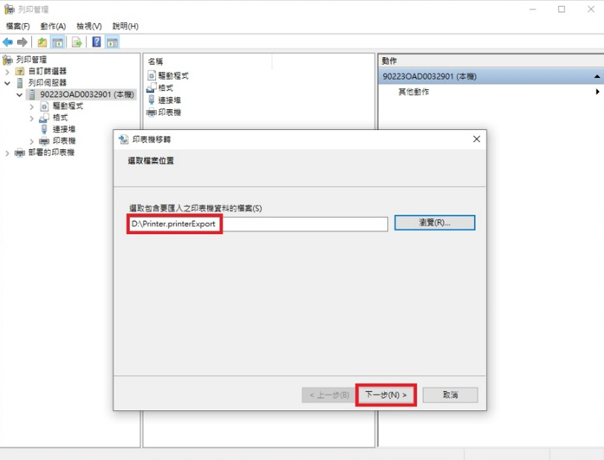
- 點選下一步繼續設定
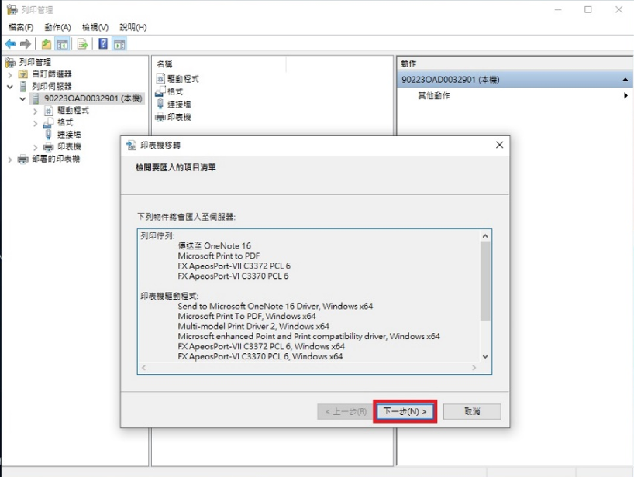
- 選擇保留現有印表機
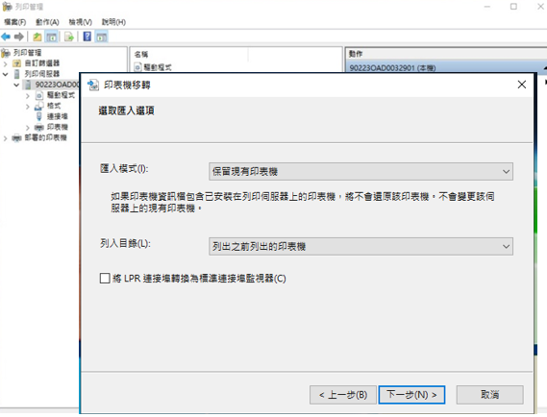

- 開始將事務機設定檔案匯入
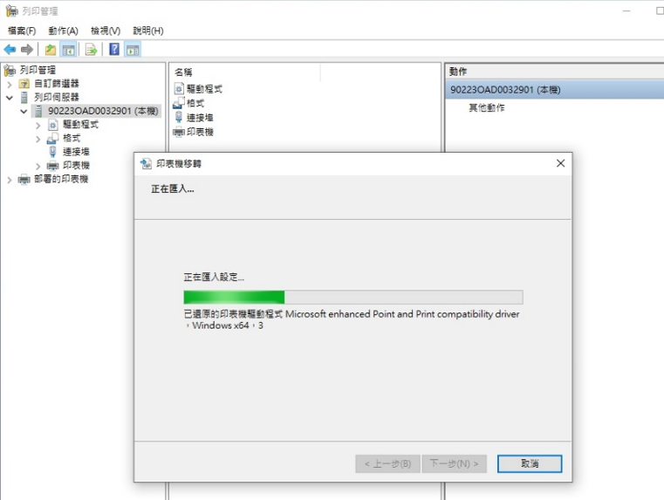
- 事務機設定完成
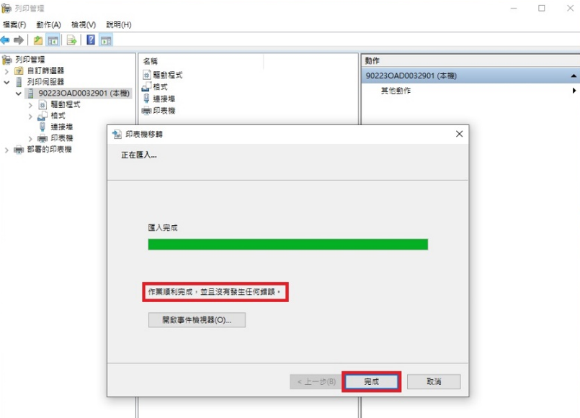
- 檢查事務機列印預設值
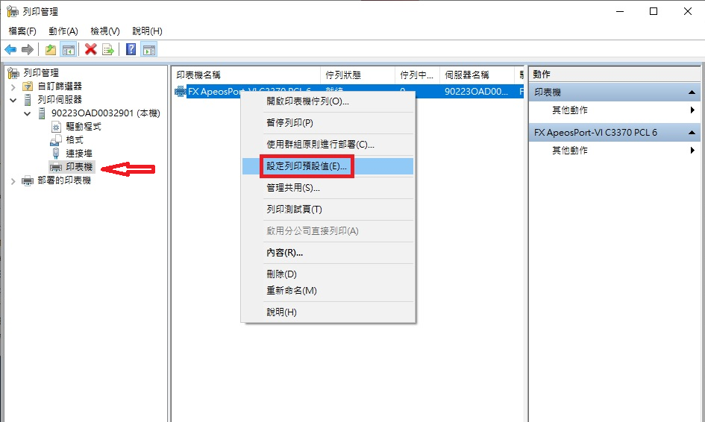
- 確認預設列印色彩模式為黑白列印
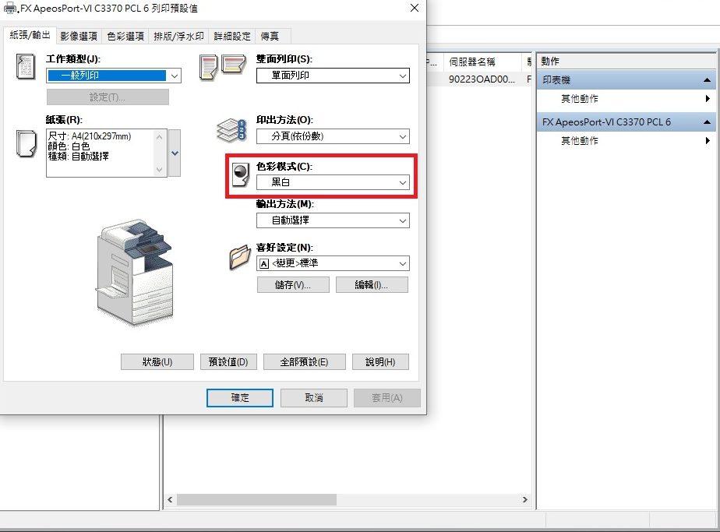
- 如若另有桌上型印表機，則手動進行印表機IP修改
1.進入控制台點選裝置印表機
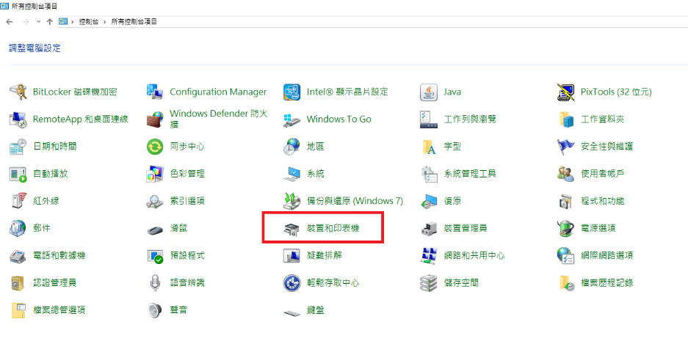
2.點選印表機內容
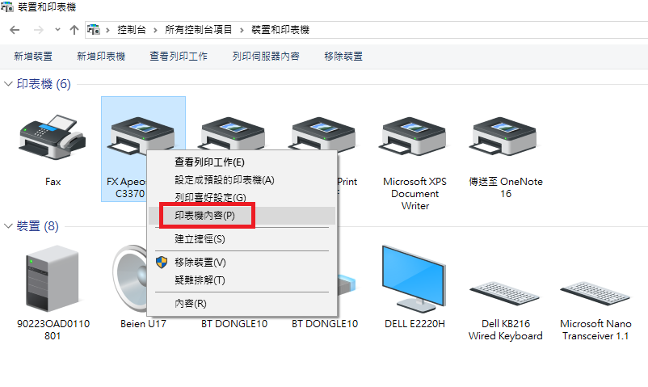
3.選擇新增連接埠
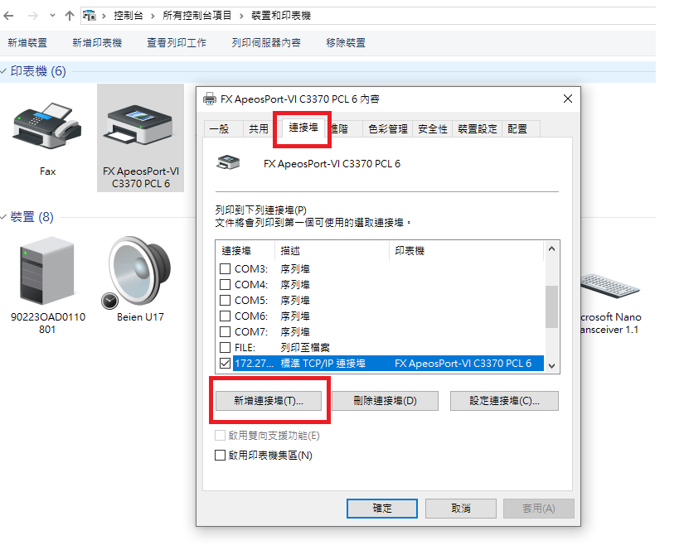

4.選擇新增加Standard TCP/IP port
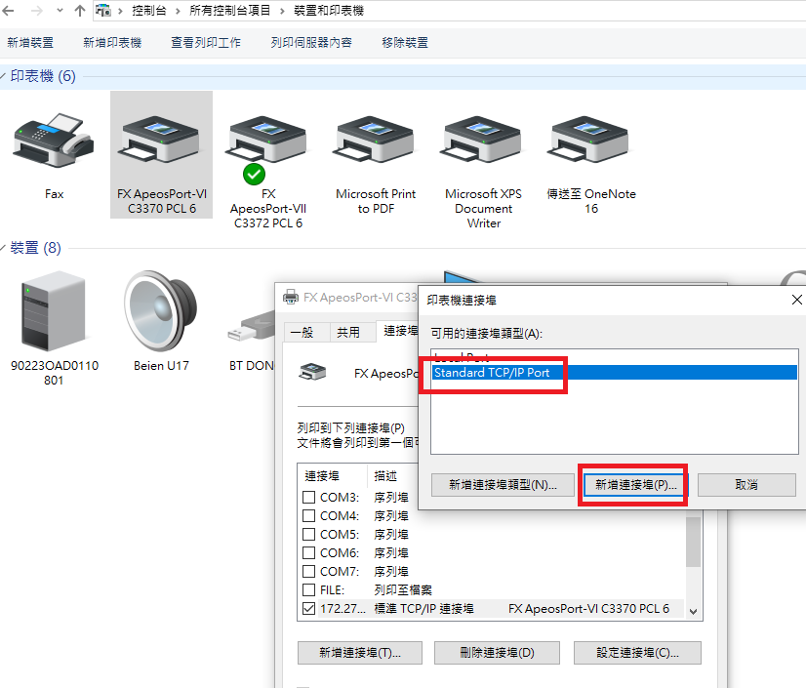
5.點選下一步
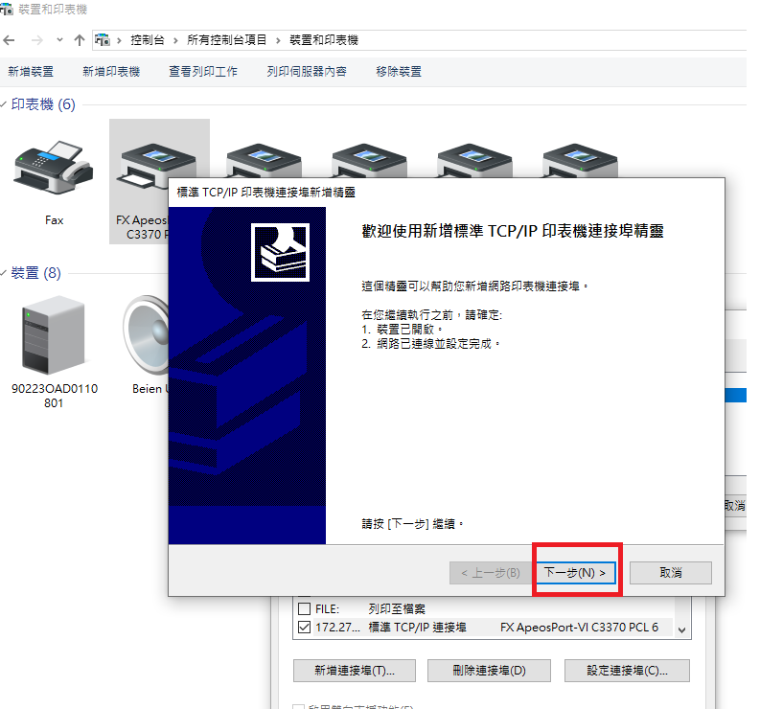
6.輸入桌上型印表機新IP
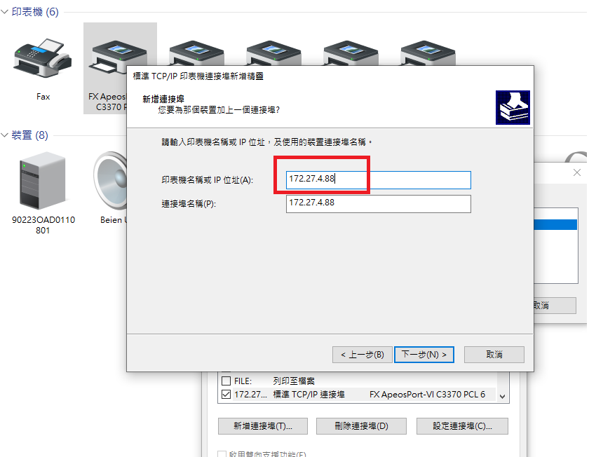
7.點選關閉，印表機IP設定完成
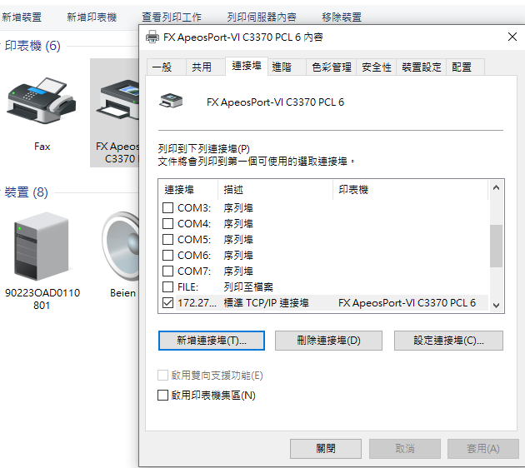

- 設定完成後，將檢核表放置於桌面，待使用者於第二階段進行測試，待各系統測試完畢使用者簽名後，統一回收檢核表至UHD結案。
